package class_;

public class StaticMain {
private int a; // 클래스 바로 밑에 있는 아이들을 필드라고 한다. new를 시켜줘야 하는 인스턴스변수
private static int b; // 필드, static이 붙는 걸 클래스변수라고 한다.

static { // static 초기화 하는 방법 - 맨 처음에 딱 한번 수행
System.out.println("초기화 영역");
b = 3;
}

public StaticMain() { // 생성자는 new할 때마다 생성됨
System.out.println("기본 생성자");
this.a = 3;
}

public void calc() {
this.a++;
b++;
}

public void disp() {
System.out.println("a=" + this.a + "\t b=" + StaticMain.b);
// 모든 일반적인 인스턴스 변수들은 앞에 this가 빠졌고
// Static은 앞에 class명이 빠진거
}

public static void output() {
System.out.println("static method...");
// static 메소드에는 this값이 존재하지 않는다.
// System.out.println("a=" + this.a + "\t b=" + StaticMain.b); - error
// ex)void main에는 static이 붙기 때문에 this가 없다.
// 그래서 아래처럼 st ,, st2 처럼 쓴 것
}

public static void main(String[] args) {
StaticMain st = new StaticMain();
st.calc();
st.disp();
System.out.println();

StaticMain st2 = new StaticMain();
st2.calc();
st2.disp();
System.out.println();

StaticMain st3 = new StaticMain();
st3.calc();
st3.disp();
System.out.println();

// static 메소드 호출
StaticMain.output();// 클래스명.메소드()
output();
st.output();// 객체.메소드
}

}// class StaticMain

[결과]
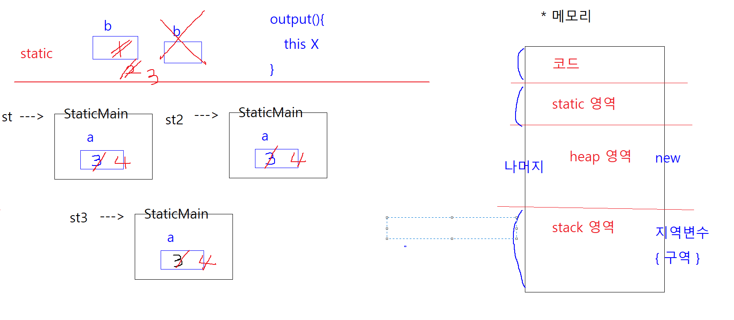
초기화 영역
기본 생성자
a=4 b=4

기본 생성자
a=4 b=5

기본 생성자
a=4 b=6

static method...
static method...
static method...

